**Урок в 9 классе**

**Подгурская Вита Петровна,**

**Зеремлянская ООШ І-ІІІ ст.,**

**Житомирская область**

**Сложноподчинённые предложения**

**с несколькими придаточными**

***( по произведениях***

***Л.Н. Толстого)***

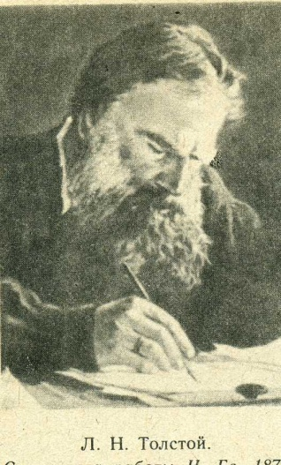

**Цель:** дать понятие о видах подчинения в сложноподчинённом предложении с несколькими придаточными: последовательном, параллельном, однородном и комбинированном подчинении; показать особенности структуры этих предложений; совершенствовать учебно-языковые и пунктуационные умения и навыки; развивать познавательный интерес учащихся через углубление знаний о жизни и творчестве писателя; воспитывать интерес к художественной литературе.

**Оборудование:** учебные тексты, схемы, раздаточный материал, призведения Л. Н. Толстого.

**Тип урока:** комбинированный

**ХОД УРОКА**

**І. ОБЪЯВЛЕНИЕ ТЕМЫ И ЦЕЛИ УРОКА**

**ІІ. МОТИВАЦИЯ УЧЕБНОЙ ДЕЯТЕЛЬНОСТИ**

***..****Ежели бы мне сказали, что то, что я напишу,*

*будут читать теперешние дети лет через 20*

*и будут над ним плакать и смеяться и полюблять жизнь,*

*я бы посвятил ему свою жизнь и все свои силы…»*

*Л.Н. Толстой*

Произведения Толстого – прекрасная почва, которая дает возможность изучать особенности сложных предложений.

Понимание структуры предложения в целом очень важно для усовершенствования навыков составления собственного высказывания.

Наше задание – **ознакомится** с видами подчинения в сложноподчиненных предложениях с несколькими придаточными; **научиться** находить и определять такие предложения в тексте; **принять во внимание** особенности постановки знаков препинания. Примерами для закрепления теоретического материала послужат произведения Л. Н. Толстого.

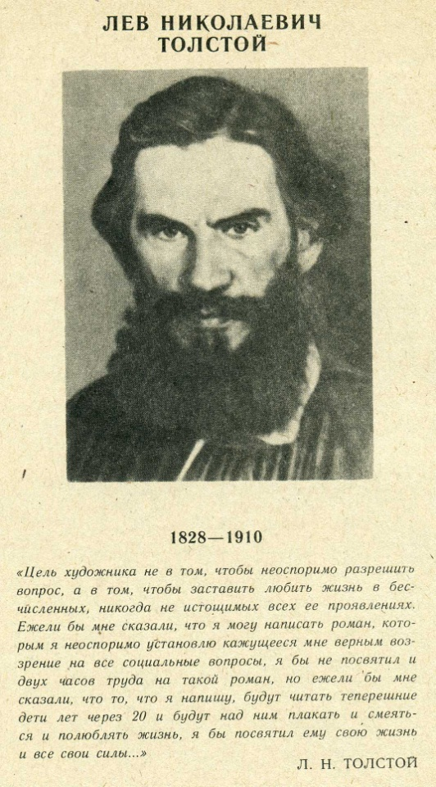**ІІІ.АКТУАЛИЗАЦИЯ ОПОРНЫХ ЗНАНИЙ**

**1. Сообщение ученика** о жизни и творчестве Льва Николаевича Толстого

Лев Николаевич Толстой родился 1828 года. Детство прошло в Тульском имении родителей – Ясной Поляне. Матери Толстой не помнил: она умерла, когда ему не было двух лет. В 9 лет он потерял отца. Воспитывала оставшихся сирот тётя Т.А. Ергольская. Учился в Казанском университете, но не закончил его. Уезжает в Ясную Поляну. Всю свою жизнь посвятил главному делу – литературному творчеству.

Горький так сказал о Л.Н. Толстом: « 60 лет ходил он по России, заглядывал всюду: в деревню, в сельскую школу, в Вяземскую лавру и за границу,.. в кабинеты министров, в избы и в гостиные аристократических дам.

60 лет звучал суровый и правдивый голос, обличавший всех и всё; он рассказал нам о русской жизни почти столько же, как вся остальная наша литература…

Не зная Толстого, нельзя считать себя знающим свою страну, нельзя считать себя культурным человеком».

*- Какие произведения написал Л.Н. Толстой?*

Трилогию «Отрочество», «Юность», «Детство»; рассказы «Утро помещика», «Люцерн», «Альберт», «Три смерти», романы «Семейное счастье», «Анна Каренина», «Воскресенье», роман-эпопею «Война и мир», повесть «Казаки», учебную книгу для детей «Азбука» и другие.

**2. Блиц-опрос *(проверяем теорию)***

- Что такое сложное предложение?

- Какая особенность сложноподчиненных предложений?

- Какие виды сложноподчиненных предложений вы знаете?

- Какие знаки препинания встречаются в сложных предложениях?

- Какая разница между союзами и союзными словами?

**3. Заполните схему *(проверяем теорию)***

|  |
| --- |
| СЛОЖНЫЕ ПРЕДЛОЖЕНИЯ |

|  |  |  |  |  |  |  |
| --- | --- | --- | --- | --- | --- | --- |
| СОЮЗНЫЕ | | |  | ? | | |
|  | | |  | | |
| СЛОЖНОСОЧИНЕННЫЕ | | | ? | | |
|  | | | | | | |
| ? |  | ИЗЪЯСНИТЕЛЬНЫЕ | | |  | ? |

**ІV. ИЗУЧЕНИЕ НОВОГО МАТЕРИАЛА**

**1. Слово учителя**

Правдивая история жизни России вошла во многие произведения Толстого. Среди них роман «Воскресение», повести и рассказы «Хозяин и работник», «После балла», «Хаджи-Мурат». В качестве примеров для нового учебного материала я и подобрала предложения из этих произведений.

Тема «Основные виды сложноподчиненных предложений с двумя или несколькими придаточными» имеет очень важное значение для развития пунктуационных навыков. Ведь в процессе записи текста главным оказывается понимание структуры предложения в целом. С помощью сложноподчиненных предложений мы более точно передаём мысль, совершенствуем и обогащаем свою речь.

Два и более придаточных в сложноподчиненном предложении по-разному соотносятся друг с другом, образуя четыре основных типа подчинения.

**2. Работа с учебником**

*Учитель*. Обратите внимание на материал учебника (стр. 152).

**Сложноподчиненные предложения с несколькими придаточными могут быть: с однородным, неоднородным (параллельным), последовательным и комбинированным подчинением.**

**.**

**Последовательное подчинение –** придаточные части присоединяются друг к другу по цепочке, последовательно.

***Такой порыв ветра ударил в ту минуту, когда Василий Андреич, отдышавшись, вылез из саней и подошел к Никите, чтобы поговорить о том, что делать*** *(«Хозяин и работник»).*

*какую? с какой целью? о чём?*

[ ], ( когда…), ( чтобы…), (что…). Такую линейную цепную связь называют последовательным подчинением, а придаточные предложения – придаточным первой степени, второй степени и так дальше.

Придаточные части с **последовательным подчинением** могут быть **одного типа и разных типов.**

**Разных типов (чаще) – предыдущий пример.**

**Одного типа (менее обычно):**

***Среди невзгод и лишений, которые неизбежны на жизненном пути, который будет все-таки счастливым, помните своих верных друзей.***

*каких? каком?*

[ , ( которые…), (который…), ].

**Однородное подчинение – все** придаточные связаны с одними и теми же словами в главном предложении и отвечают на один и тот же вопрос, Например: все придаточные определительные, или все придаточные изъяснительные, или все придаточные обстоятельственные времени.

***Василий Андреич вдруг с той же решительностью, с которой никогда не расставался, с которой он ударял по рукам при выгодной покупке, принялся выгребать снег с Никиты и из саней*** *(«Хозяин и работник»). с которой?*

*с которой?*

[ ], ( с которой…), (с которой…). Два определительных придаточных предложения следуют за главным предложением, зависят от опорного слова *решительностью* главного предложения, имеют одинаковые союзные слова; отвечают на вопрос *с которой*?; произносятся с перечислительной интонацией.

При **неоднородном (параллельном) подчинении** придаточные части могут относиться к одним и тем же словам в главном предложении, но они не являются однородными, так как отвечают на разные вопросы.

***Сажени на три с того места, где он скатился, он с трудом вылез на гору и пошел по краю оврага к тому месту, где должна была быть лошадь***

*какого? какому?**(«Хозяин и работник»).*

[ .., (где…),...], (где..). Параллельность двух придаточных предложений подтверждается тем, что они, поясняя главное предложение, отвечают на разные вопросы (какого? какому?).

**Комбинированное подчинение** – возможны комбинации связей, например: однородное и последовательное

***Когда Никиту разбудили, он был уверен, что теперь он уже умер и что то, что с ним теперь делается, происходит уже не на этом, а том свете*** *(«Хозяин и работник»). в чём?*

когда? в чём? что?

(Когда…), […], (что...) и ( что.. ,(что..), …). Главному предложению подчинены три придаточных предложения: №1 ( обстоятельственное времени) и №2 и №3 (изъяснительные). В свою очередь третьему последовательно подчинено придаточное изъяснительное №4 .

**3. Творческое задание.**

Составить к учебному материалу план из примеров.

**4. Письменное задание** (предложения записаны на доске)

**А)** Запишите предложения, расставьте знаки препинания.

*Путники знали****, что когда*** *наступит ночь****, то*** *дорогу они уже не найдут.*

*Путники знали,* ***что, когда*** *наступит ночь, дорогу они уже не найдут. (по рассказу «Хозяин и работник»)*

**Комментирование учителя.**

Между союзами при их стечении запятая **не ставится** , если дальше следует вторая часть двойного союза (предложение №1).

Между союзами при их стечении запятая **ставится** , если нет второй части двойного союза (предложение №2 ).

**Б)** Запишите предложение, расставьте знаки препинания, подчеркните грамматические основы.

*Оказалось, что лошадь везла его назад к саням* ***и*** *что соскочил он с нее не больше пятидесяти шагов от того места, где были сани («Хозяин и работник»).*

**Комментирование учителя.**

Как и однородные члены предложения, однородные части сложноподчиненного целого, связанные ***не***повторяющимся сочинительным союзом, запятой ***не*** выделяются.

*- Чем заканчивается произведение «Хозяин и работник»?* *Чему оно нас учит?* ( Действие происходит в лесу. Ночь. Метель. Вынужденный ночлег. Хозяин, пытаясь согреть собой своего работника, погибает, но при этом сохраняет жизнь другому человеку.)

**5. Слово учителя**

Большое внимание уделим роману «Война и мир». Это книга на все времена. Прочитанная в ранней юности, она несет незабываемые уроки нравственности, дает пищу уму. Роман-эпопея повествует о знаменательных событиях из истории страны, освещает важные стороны народной жизни, взгляды, идеалы, быт и нравы различных слоёв общества.

По словам французского писателя Ромена Роллана, Толстой пришел «от романа отдельных личностей к роману армий и народов».

**6. Устное задание**

*Прочитайте выразительно предложения. Определите вид подчинения придаточных (однородное, неоднородное, комбинированное, последовательное).*

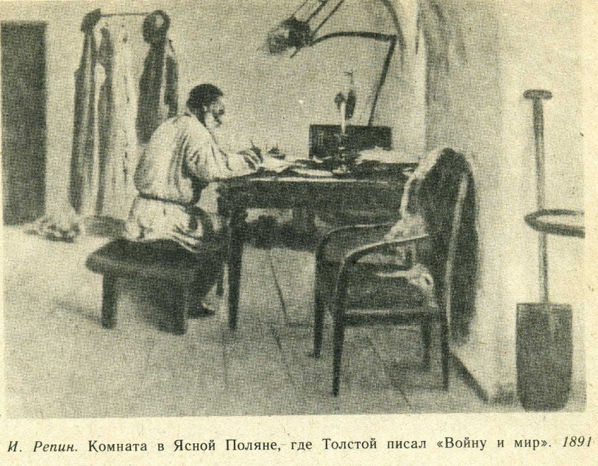1. Это были те же батальоны, которые вы разбили и которые вы с тех пор преследовали *(«Война и мир»). /однородное/*

2. Когда Наполеон стоял впереди своих маршалов, было видно, как он молча вглядывался в холмы и прислушивался к звукам стрельбы *(«Война и мир»). /неоднородное, параллельное/*

3. Каждому солдату приятно становилось на душе от того, что он знал, куда идет. *(«Война и мир»). /последовательное/*

4. Несмотря на то, что чья-то карета стояла у подъезда, швейцар, оглядев мать с сыном, спросил, кого им угодно, и, узнав, что графа, сказал, что их сиятельство никого не принимают. *(«Война и мир»). / комбинированное/*

**7*.*** **Составление алгоритма.**

*Учитель.* Давайте составим алгоритм, по которому мы сможем работать с текстом.

**АЛГОРИТМ**

**работы с текстом**

1) Прочитать текст.

2) Обратить внимание на сложноподчиненные предложения с несколькими придаточными. Назвать вид подчинения.

3) Составить схемы сложноподчиненных предложений с несколькими придаточными из текста.

4) Сделать устный синтаксический разбор одного предложения.

5) Указать, на месте каких цифр не нужны запятые.

6) Объяснить правописание выделенных слов в третьем и четвертом абзацах текста

**8. А. Работа с текстом по алгоритму**

*Получив от Николая известие о том, что брат её находится с Ростовыми в Ярославле, княжна Марья, несмотря на отговаривания тетки, тотчас же собралась ехать, и не только одна, но с племянником*. Трудно ли, нетрудно, возможно или невозможно это было, она не спрашивала и не хотела знать: её обязанность была не только самой быть подле, может быть, умирающего брата, но и сделать все возможное для того, чтобы привезти ему сына, и она поднялась ехать. *Если князь Андрей сам не уведомлял её, то княжна Марья объясняла это или тем, что он был слишком слаб, чтобы писать, или тем, что он считал для неё и для своего сына этот длинный переезд слишком трудным и опасным.*

В несколько дней княжна Марья собралась в дорогу. Экипажи её состояли из огромной княжеской кареты, в которой она приехала в Воронеж, брички и повозки. С ней ехали Николушка с гувернером, старая няня, три девушки, Тихон, молодой лакей и гайдук, которого тетка отпустила с нею.

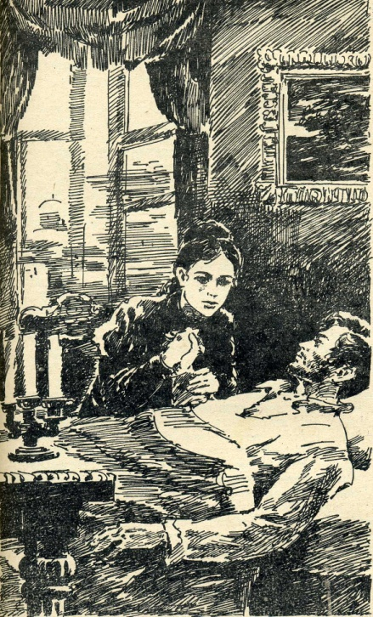Ехать **обыкнове(н/нн)ым** **пут…м** на Москву нельзя было и думать, и потому окольный путь, **к…торый** должна была (**з/с)делать** княжна Марья: на Липецк, Рязань, Владимир, Шую, был **оч…нь** длинен, по неимению везде **п(о/а)чтовых** **л(а/о)шадей**, очень труден и около Рязани, где, как **г(а/о)ворили**, показывались французы, даже опасен.

…Благодаря её деятельности и (**е/э)нергии**, возбуждавшим её спутников, к концу второй недели они **под..езжали** к Ярославлю.

…Княжна очутилась в передней перед старой женщиной с восточным типом лица… Это была графиня. Она обняла княжну Марью и стала её целовать.

- Где он? Можно его видеть, можно? – спросила княжна.

- сейчас, княжна, сейчас, мой дружок.

- Где он? – спросила она ещё раз, обращаясь ко всем.

- Он внизу, Наташа с ним, - отвечала Соня, краснея.

…*Княжна Марья отвернулась и хотела опять спросить у графини, где пройти к нему, как в дверях послышались легкие, стремительные, как будто весёлые шаги*. Она оглянулась и увидела почти вбегающую Наташу, ту Наташу, которая в то давнешнее свидание в Москве так не понравилась ей.

*Но не успела княжна взглянуть на лицо этой Наташи, как она поняла, что это был её искренний товарищ по горю, и потому её друг*. Она бросилась ей навстречу и, обняв её, заплакала на её плече.

…*На взволнованном лице Наташи <1> когда она вбежала в комнату<2> было только одно<3> выражение – выражение любви<4> беспредельной любви <5> к нему<6> к ней <7> ко всему тому<8> что было близко любимому человеку <9> выражение жалости <10> страданья за других…*

- Пойдемте, пойдемте к нему, Мари, - проговорила Наташа, отводя её в другую комнату.

**8. Б. Индивидуальная работа у доски**

Устный синтаксический разбор первого предложения.

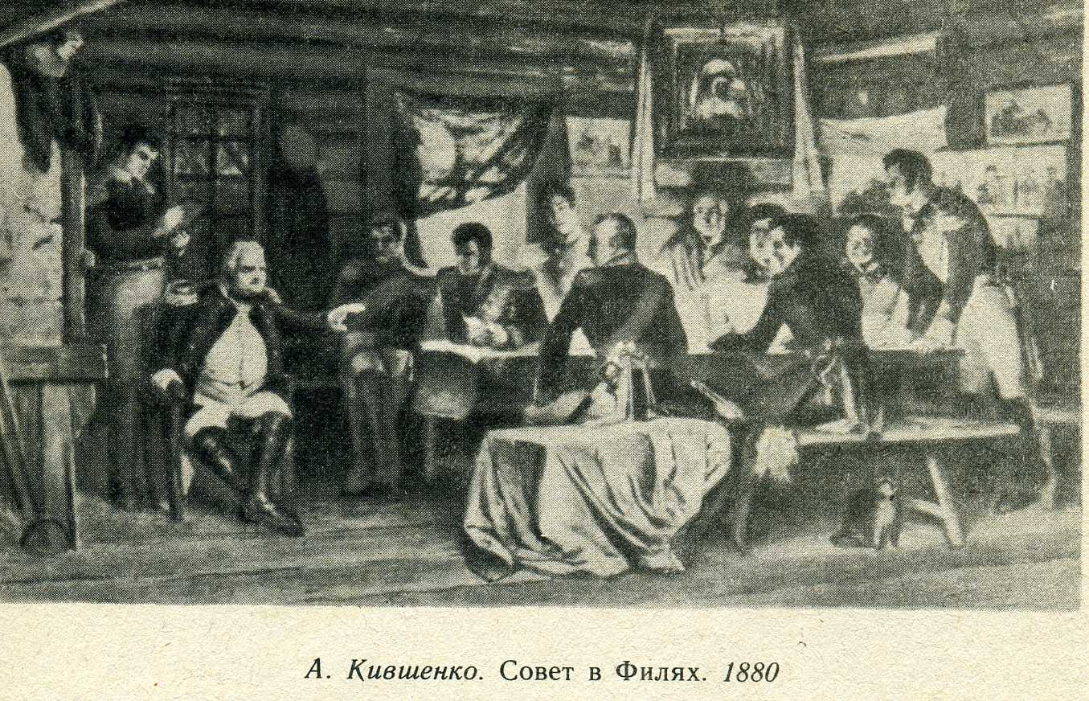**9. Работа в парах**

**(карточки)**

*Записать предложение, подобрать схему, назвать союзы или союзные слова, а также поставить вопросы к придаточным частям. Устно назвать вид подчинения.*

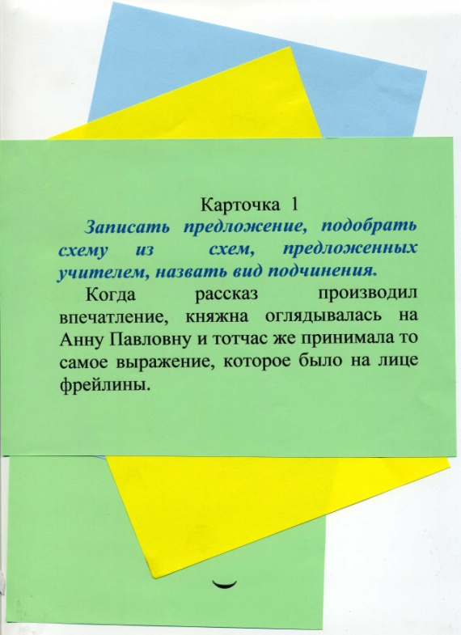

*Примечание.*

*Ученики показывают две карточки: на одной написано предложение, на другой – схема. Если карточки по цвету одинаковые, значит ученики схему подобрали правильно, поэтому могут приступать к выполнению следующих заданий (назвать союзы, поставить вопросы к придаточным частям сложного предложения).*

***Карточка 1***

*Записать предложение; подобрать схему из схем, предложенных учителем; назвать союзы или союзные слова; поставить вопросы; назвать вид подчинения.*

Когда рассказ производил впечатление, княжна оглядывалась на Анну Павловну и тотчас же принимала то самое выражение, которое было на лице фрейлины. ( ), [ ], ( )

***Карточка 2***

*Записать предложение; подобрать схему из схем, предложенных учителем; назвать союзы или союзные слова; поставить вопросы; назвать вид подчинения.*

Когда она сказала ему это, он ничего не ответил, только наклонился и показал всем ещё раз свою улыбку, которая ничего не говорила.

( ), [ ], ( )

***Карточка 3***

*Записать предложение; подобрать схему из схем, предложенных учителем; назвать союзы или союзные слова; поставить вопросы; назвать вид подчинения.*

Увидав Мака, он понял, что половина кампании проиграна, понял всю трудность положения русских войск и живо вообразил себе то, что ожидает армию, и ту роль, которую он должен будет играть в ней.

[ , ( ), … , ( ), … ],( ).

***Карточка 4***

*Записать предложение; подобрать схему из схем, предложенных учителем; назвать союзы или союзные слова; поставить вопросы; назвать вид подчинения.*

Взволнованный и раздражённый этими мыслями, князь Андрей пошел в свою комнату, чтобы написать отцу, которому он писал каждый день.

[ ], ( ), ( ).

***Карточка 5***

*Записать предложение; подобрать схему из схем, предложенных учителем; назвать союзы или союзные слова; поставить вопросы; назвать вид подчинения.*

Хотя он и предполагал, что история его уже известна в Москве, он все-таки в день приезда пошел на половину отца.

( ), ( ), [ ].

***Карточка 6***

*Записать предложение; подобрать схему из схем, предложенных учителем; назвать союзы или союзные слова; поставить вопросы; назвать вид подчинения.*

…Звуки, которые Кутузов издавал носом во время чтения, доказывали, что в эту минуту для главнокомандующего дело шло о гораздо важнейшем, чем о желании выказать свое презрение к диспозиции…

[ , ( ), ], ( ).

***Карточка 7***

*Записать предложение; подобрать схему из схем, предложенных учителем; назвать союзы или союзные слова; поставить вопросы; назвать вид подчинения.*

Так он подумал сначала о том, что может случиться с ним в ту ночь, и потом уже не возвращался к этим мыслям и отдался тем воспоминаниям, которые сами собой приходили ему в голову («Хозяин и работник»).

[ , ( ), ], ( ).

***Карточка 8***

*Записать предложение; подобрать схему из схем, предложенных учителем; назвать союзы или союзные слова; поставить вопросы; назвать вид подчинения.*

Хозяин видит, что надо кормить лошадь, чтобы она вновь могла работать дальше. («Хозяин и работник»).

[ ], ( ), ( ).

***Карточка 9***

*Записать предложение; подобрать схему из схем, предложенных учителем; назвать союзы или союзные слова; поставить вопросы; назвать вид подчинения.*

Ему хотелось встать, предпринять что-нибудь, чтобы заглушить поднимающийся в нем страх, против которого он чувствовал себя бессильным.

[ ], ( ), ( ).

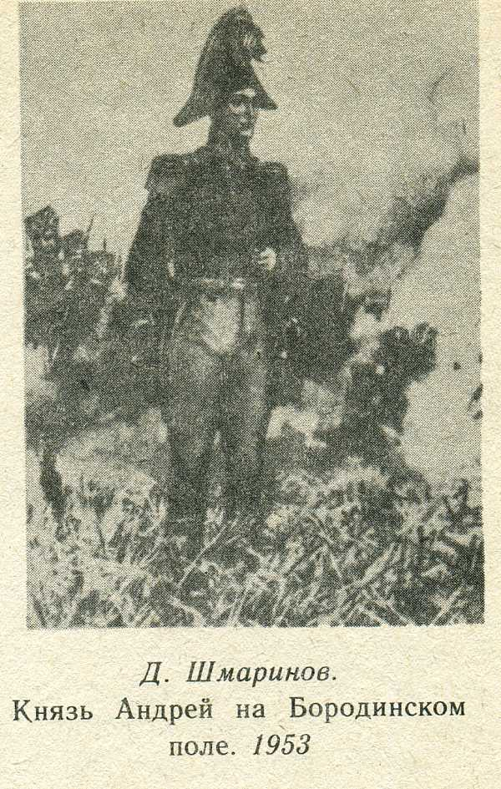**10. Слово учителя**

Л. Н. Толстой признавался, что одно из его любимых произведений – стихотворение «Бородино» - явилось «зерном», из которого выросла «Война и мир».

- Кто написал это стихотворение? (М. Лермонтов)

- Что вы знаете о Бородинской битве? (Село Бородино расположено в 120 км от Москвы, около которого в 1812 г. произошло кровопролитное сражение русской армии с армией Наполеона Бонапарта. Главнокомандующим в стане русских был М. Кутузов. В битве был опровергнут миф о непобедимости наполеоновской армии, благодаря которой Наполеон поставил в зависимость от Франции большинство государств Западной и Центральной Европы. С поражением в войне 1812 г. против России начался период распада империи Наполеона.

**11. Творческое задание в парах.**

**«…Величие «Войны и мира» заключается прежде всего в воскрешении исторической эпохи, когда пришли в движение целые народы и нации, столкнулись на поле битвы Народы, истинные герои этого романа»** *( Р. Роллан).*

Понимание структуры предложения в целом очень важно для усовершенствования навыков составления собственного высказывания .

Рассмотрев репродукцию картины А. Туба «Бородинская битва», составьте предложения с однородным, неоднородным, последовательным, комбинированным подчинением.

|  |  |
| --- | --- |
| **img735.jpg** | - Скажи-ка, дядя, ведь не даром  Москва, спалённая пожаром,  Французу отдана?  Ведь были ж схватки боевые,  Да, говорят, ещё какие!  Недаром помнит вся Россия  Про день Бородина!..  …Да, были люди в наше время,  Могучее, лихое племя:  Богатыри – не вы.  Плохая им досталась доля:  Немногие вернулись с поля.  Когда б на то не божья воля,  Не отдали б Москвы!  *М. Лермонтов* |

**12. а) Игра «Кто быстрее»**

*Определить соответствие между предложениями и их видами. (текст из романа «Война и мир»).*

|  |  |
| --- | --- |
| Движение народов начинает укладываться в свои берега. Волны большого движения отхлынули. На затихшем море образуются круги, по которым носятся дипломаты, воображая, что именно они производят затишье движения.  Человек, опустошивший Францию, один, без заговора, без солдат, приходит во Францию. Каждый сторож может взять его; но, по странной случайности, никто не только не берёт, но все с восторгом встречают того человека, которого проклинали день тому назад …  Человек этот нужен ещё для оправдания последнего совокупного действия. | А. Простое двусоставное  Б. Простое двусоставное  В. Сложное –  […], (…), (…).  Г. Простое двусоставное , осложненное  Д. Сложное –  […]; но […],но […],(…).  Е.простое двусоставное |

|  |  |
| --- | --- |
|  | **А** |
|  | **Б** |
|  | **В** |
|  | **Г** |
|  | **Д** |
|  | **Е** |

**2. б)**

**Найти задание, спрятанное учителем у одного из учеников**

*Прочитать предложения, назвать вид подчинения*

Суть личности Наполеона выражена в словах автора: «Видно было, что только то, что происходило в его душе, имело интерес для него. Все, что было вне его, не имело для него значения, потому что все в мире, как ему казалось, зависело только от его воли.

(По Толстому, поражение армии, руководимой таким полководцем, было предрешено).

**13.Перевод**

Толстой – письменник, яким зацікавився весь світ. Книга «Війна і мир» була перекладена 40 іноземними мовами. У творі нараховується більше 500 дійових осіб. Толстой створив багатство різнобічних характерів, типів, показав саме **масу** людей.

Духовна краса улюблених героїв Толстого виявляється у пошуках суті життя, в мріях про діяльність, корисну для всього народу.

**

Толстой - писатель, которым заинтересовался весь мир. Книга «Война и мир» была переведена на 40 иностранных языков. В произведении насчитывается свыше пятисот действующих лиц. Толстой создал множество разнообразных типов, характеров, показал именно массу людей.

Духовная красота любимых героев Толстого проявляется в поисках смысла жизни, в мечтах о деятельности, полезной для всего народа.

**ІV. ПОДВЕДЕНИЕ ИТОГОВ.**

**1. Светофор**

**Правильны ли утверждения?**

1. Предложения бывают простые, сложные и составные.

2. Сложное предложение, части которого неравноправны по смыслу и грамматически и соединены подчинительными союзами и союзными словами, называется сложноподчиненным.

3. Придаточные части могут стоять перед главным и после него.

4. Есть 4 вида подчинения нескольких придаточных к главному: однородное, неоднородное, последовательное, комбинированное. +

**2. «Ассоциативный ряд»**

1 вариант – словами назвать виды подчинения,

2 вариант – с помощью схем назвать виды подчинения

**Сложноподчиненное предложение с несколькими придаточными**

**3. Подобрать из текстов**, которые были использованы на уроке, **к данным схемам предложения**

[ ...., (. что…), (несмотря… ), …].

( Если…,[ то… , (что…), ( чтобы..),…], (что..).

[ …, (который…),…(где..), …].

**4. Микрофон**

1. При каком задании у вас возникали трудности?
2. Что нового вы узнали на уроке?
3. Какое задание вам понравилось больше?

**V. ДОМАШНЕЕ ЗАДАНИЕ**

1. Выписать из художественной литературы предложения с различными видами связи

2. Дополнительное задание.

Полный синтаксический разбор предложения.

*Среди преград и опасностей, которые встанут у вас на пути, под бременем усталости, которая тяжело ляжет на ваши плечи, помните о том, что вы несете на плечах человечество. (Р.Роллан.)*